

AMBIENTE DE DESARROLLO

  - CONTACTANOS:
  - darwinvinicio14_11@hotmail.com
  - 0993530018

MANUAL DE INSTALACIÓN AMBIENTE DE DESARROLLO
Descargar payara 4
http://www.payara.org/payara-server-payara-micro-downloads
Descargar JDK
https://www.oracle.com/java/technologies/javase/javase8-archive-downloads.html

- Una vez instalada las herramientas procedemos abrir el código fuente.
File/Open Project

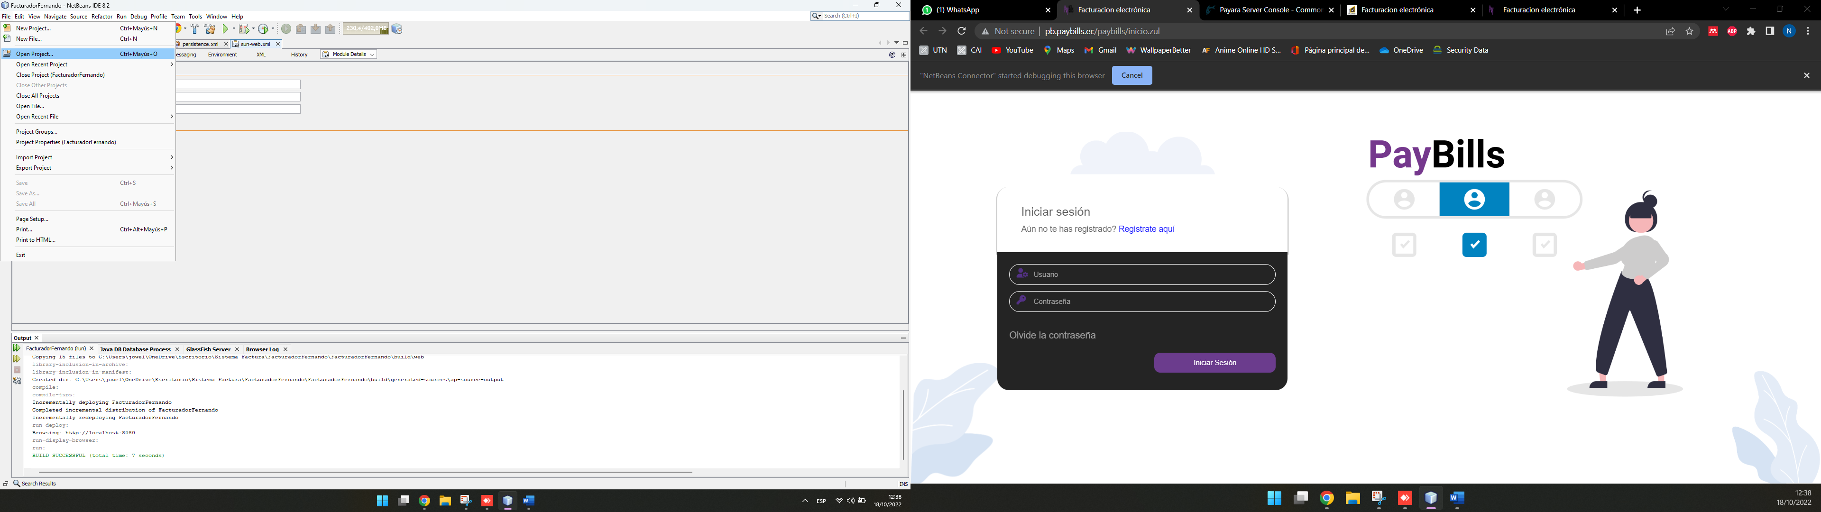
- Buscamos la localización de nuestro proyecto y damos clic en Open Project.
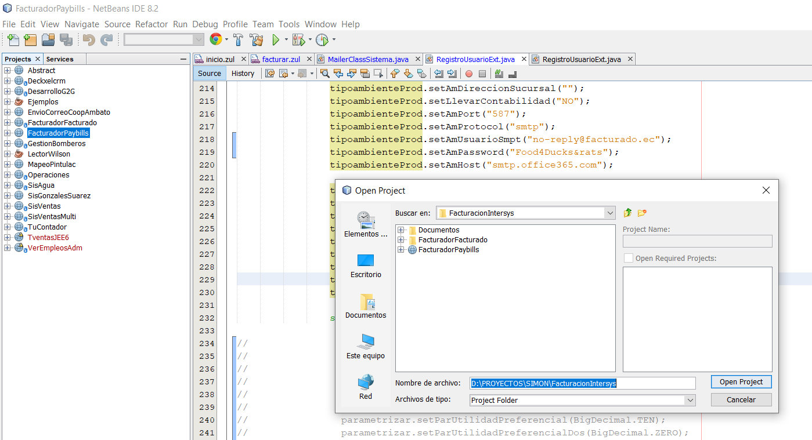

- Seleccionamos el código fuente y tendremos listo para codificar
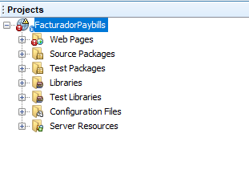
Corrección de Errores
- Damos clic derecho en el proyecto y seleccionamos la opción Properties.
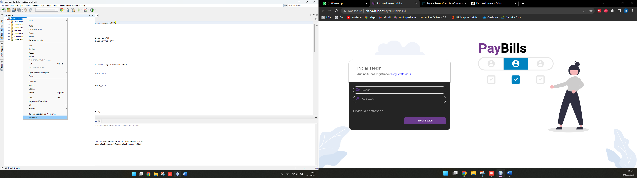
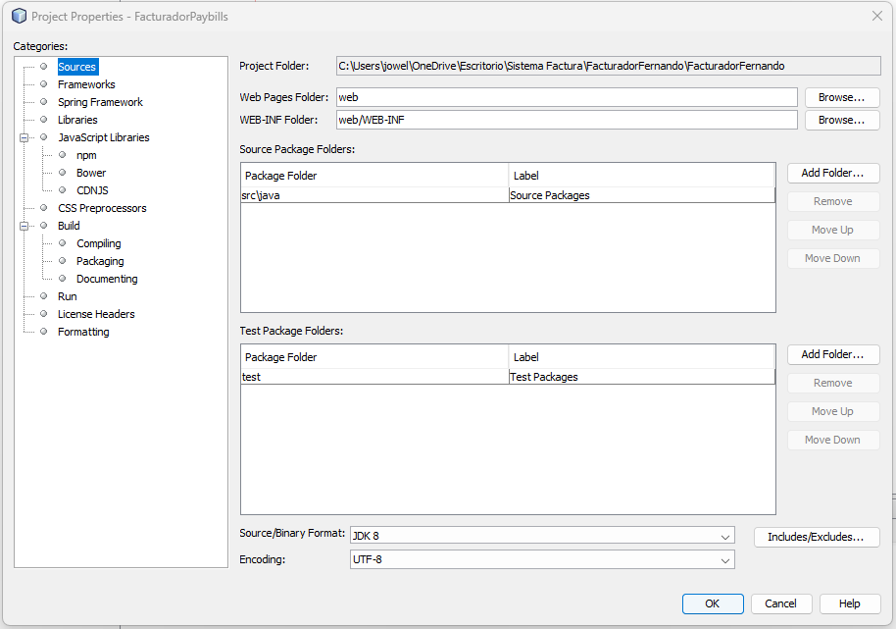

- Seleccionamos la opción libraries.

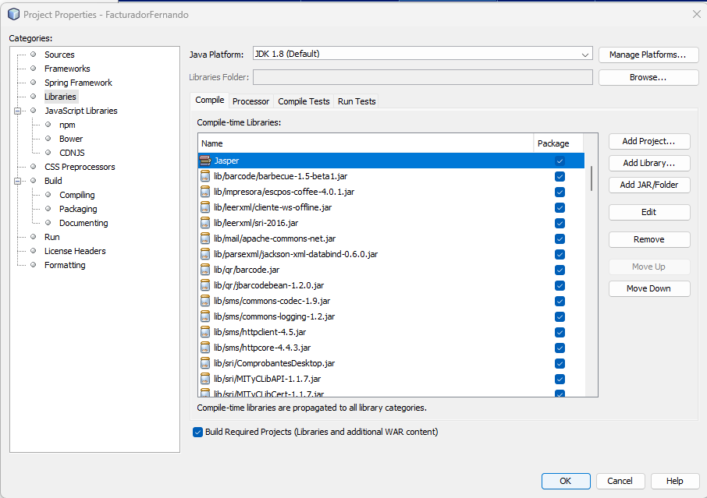

- Seleccionamos Jasper y ZK y damos clic en remove
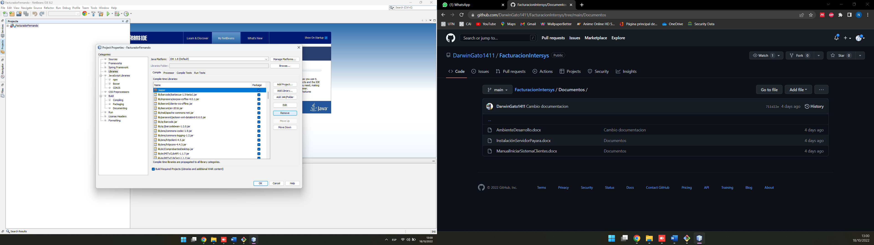

- Una vez removidas las librerías damos clic en Add Library y seleccionamos la opción Create.
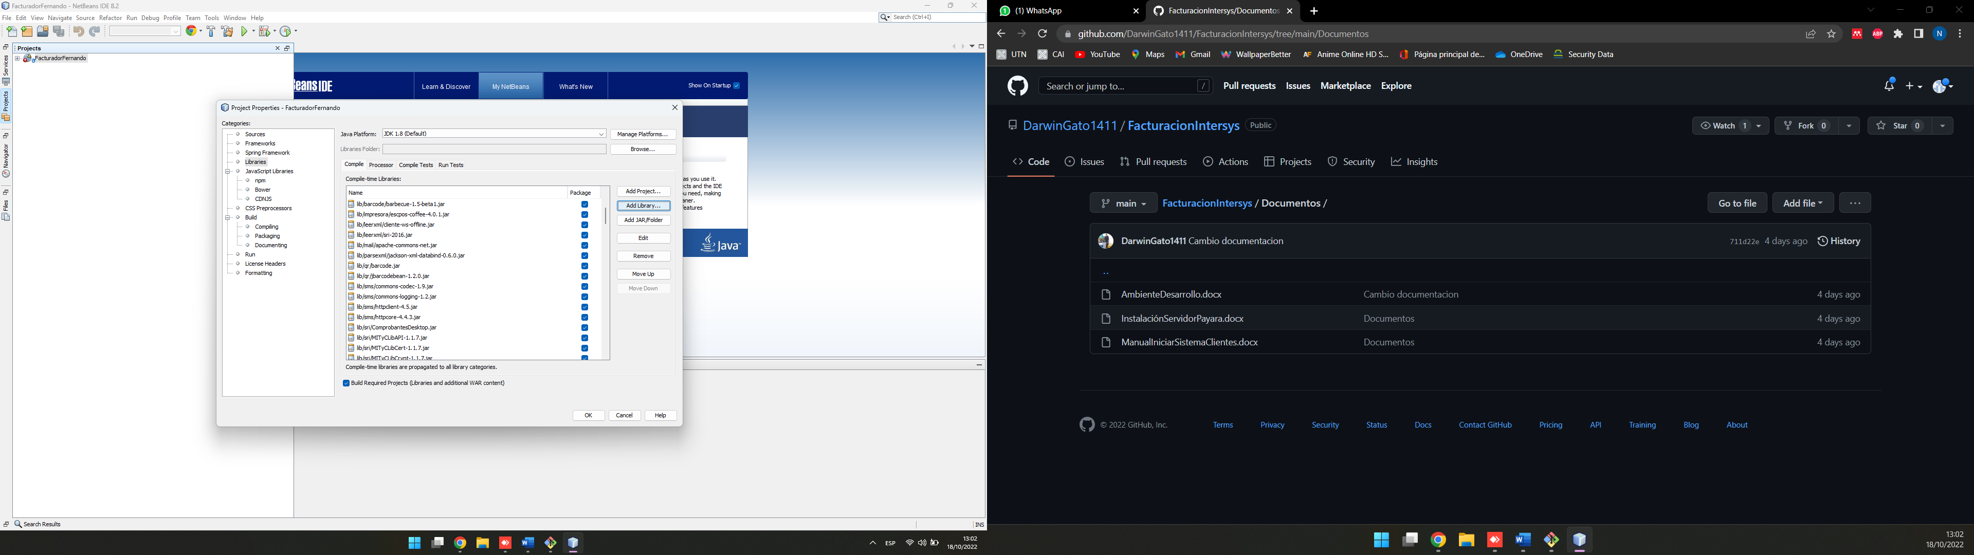
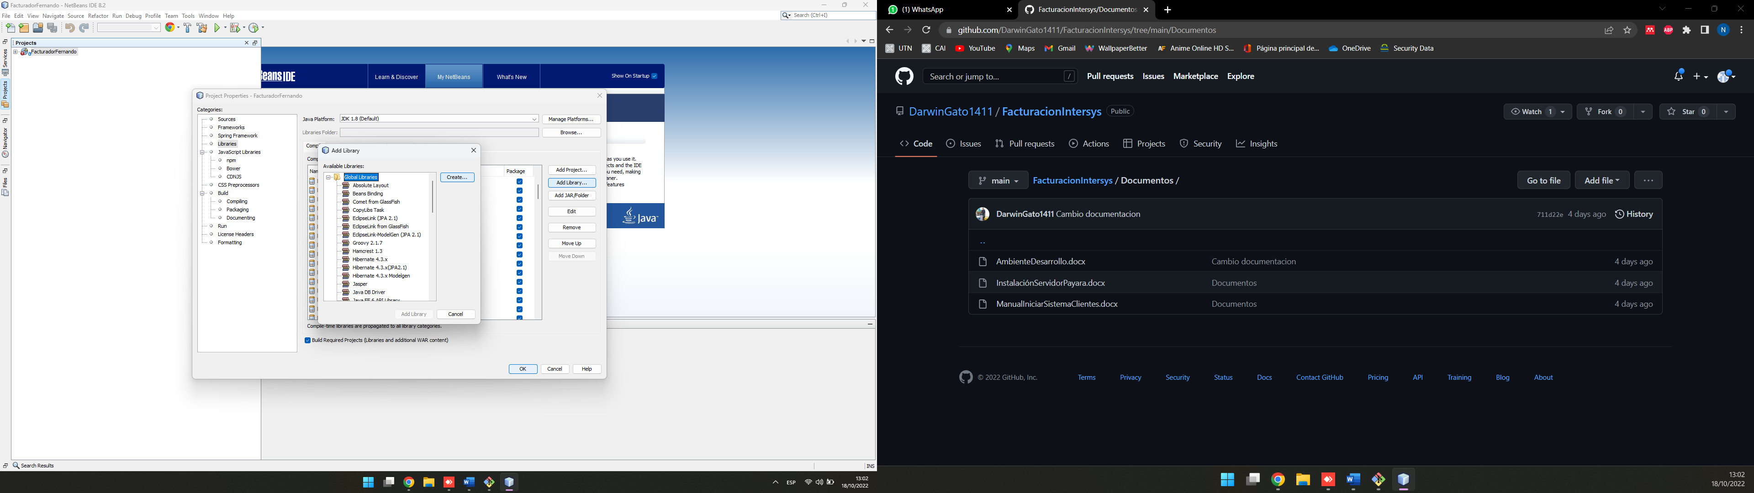

- Primero creamos la librería zk y le damos en ok
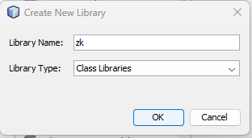

- Una vez dentro seleccionamos la opción Add JAR/Folder
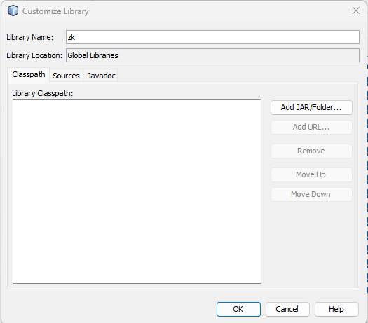
- Ahora buscamos la carpeta lib dentro de la carpeta descargado del repositorio y seleccionamos la carpeta zk.
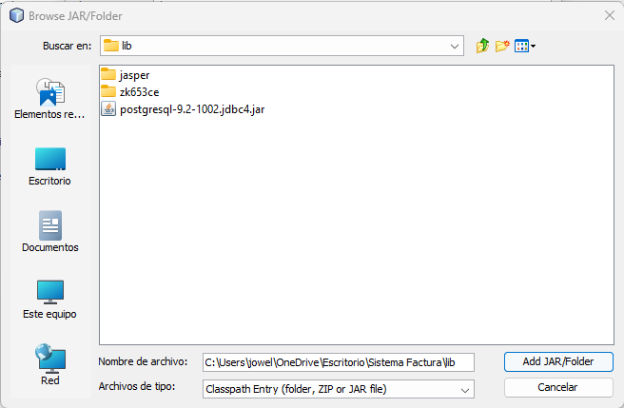
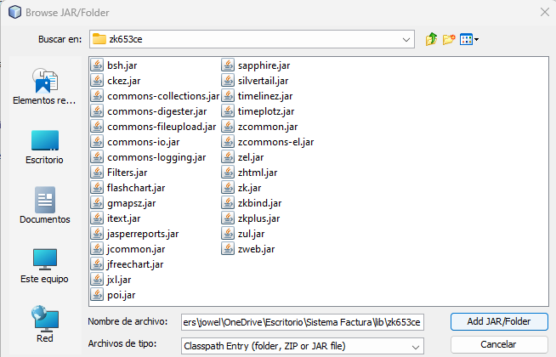

- Ahora escogemos todas los archivos y damos clic en Add JAR/ Folder

- Ahora damos clic en la opción ok.
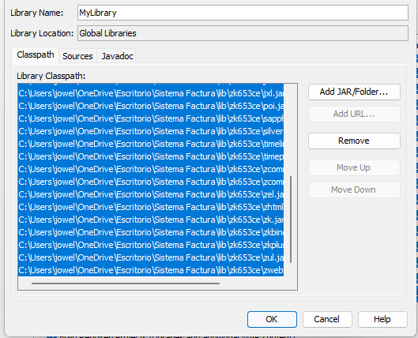

- Ahora escogemos la librería creada
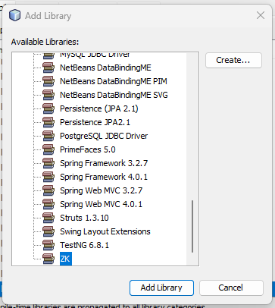

- librerías damos clic en Add Library y seleccionamos la opción Create.



- Primero creamos la librería jasper y le damos en ok
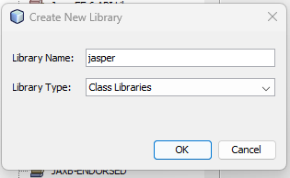

- Una vez dentro seleccionamos la opción Add JAR/Folder

- Ahora buscamos la carpeta lib dentro de la carpeta descargado del repositorio y seleccionamos la carpeta jasper.

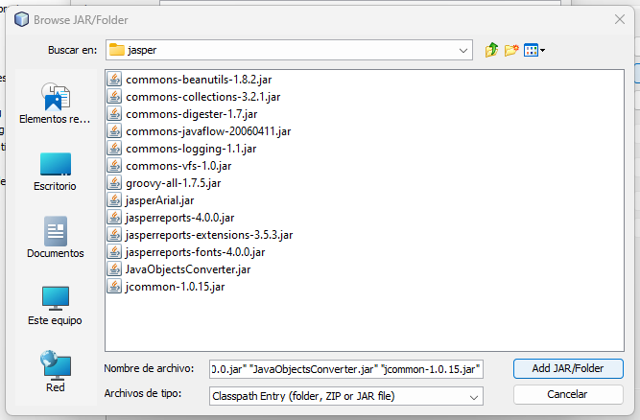

- Ahora escogemos todas los archivos y damos clic en Add JAR/ Folder

- Ahora damos clic en la opción ok.
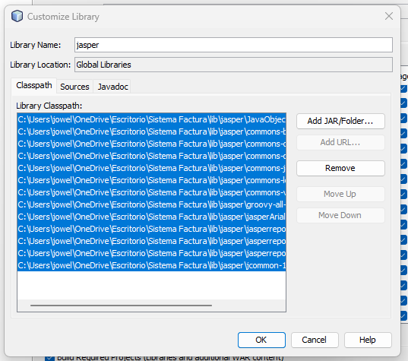

- Ahora escogemos la librería creada
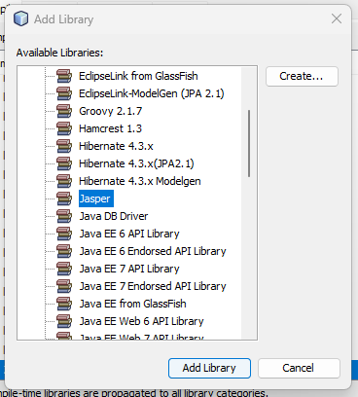

- Damos clic en ok para finalizar
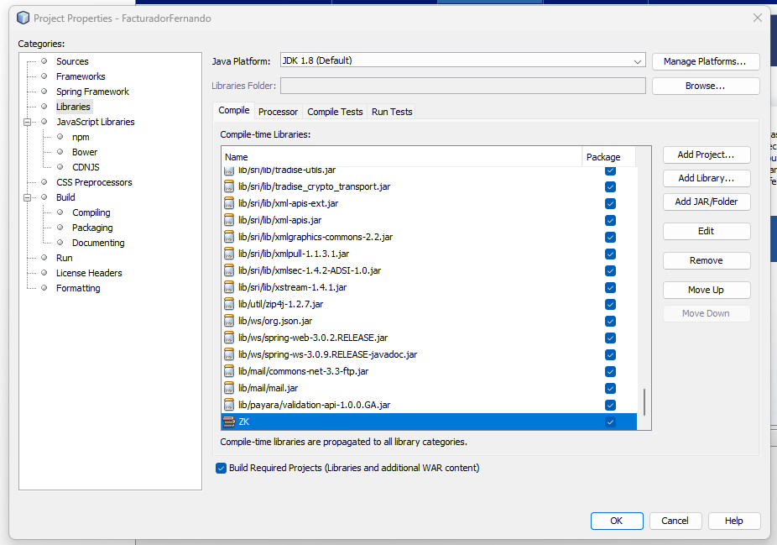
Publicar el aplicativo
- Compilar el código fuente
Para ello presionamos click derecho sobre el proyecto y seleccionamos Clean and Build
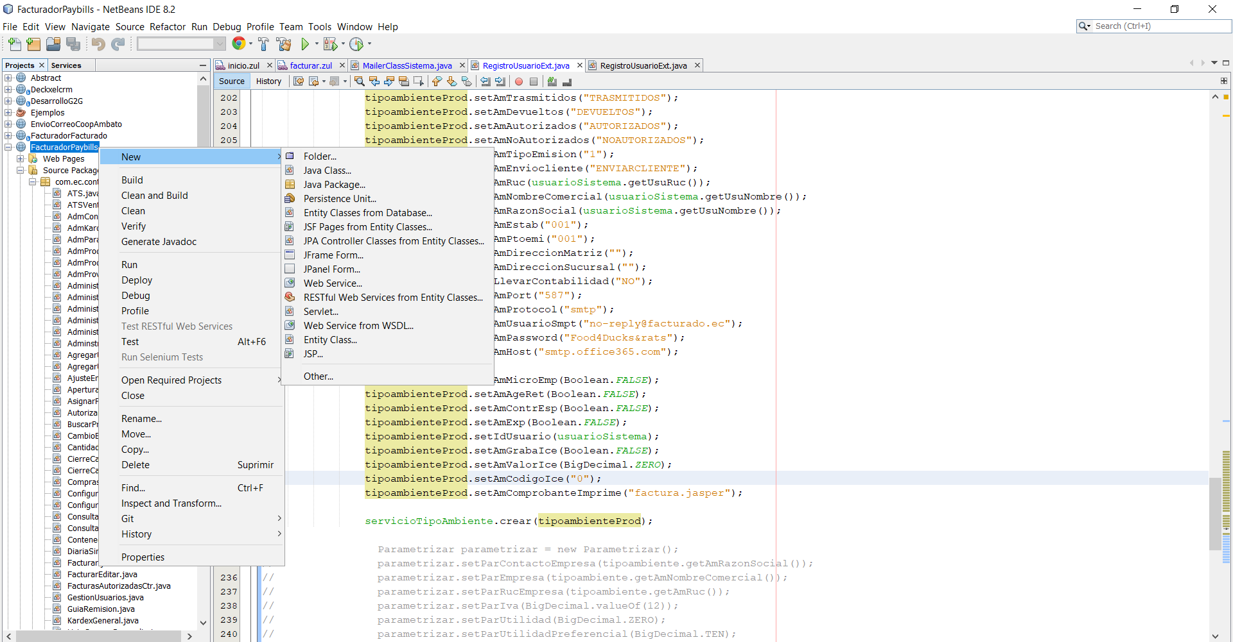
Una vez que finalice nos mostrara la ruta donde está el archivo WAR (guardar ruta para desplegar aplicación)
